সুপারফুডগুলি আপনার ফ্রিজে লুকিয়ে রয়েছে।
নিজেকে শক্তি দেওয়ার, আপনার দেহের সংরক্ষণ এবং ওজন হ্রাস করার সহজতম এবং সহজ উপায় সম্ভবত আপনার আশেপাশের খাবারের দোকানে পাওয়া যায় বা এটি আপনার রান্নাঘরেও সমাহিত হতে পারে। উদ্বিগ্ন হবেন না, উত্তেজিত হবেন।
সুপারফুডগুলি দীর্ঘদিন ধরে স্বাস্থ্য বা স্বাস্থ্যকর খাবার সম্পর্কে যে কোনও আলোচনার মূল বিষয়। অনেক সেলিব্রিটি শেফ তাদের জন্য রান্নার বই উত্সর্গ করেছেন।
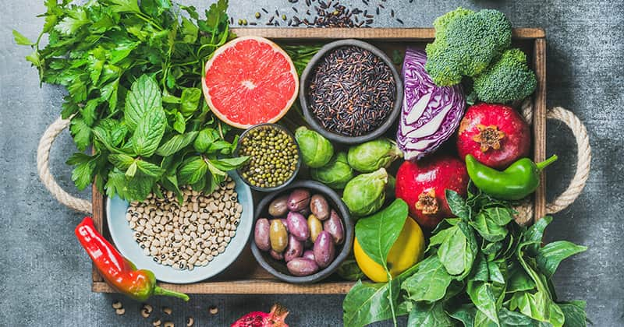

বিশ্বজুড়ে অনেক স্বাস্থ্য বিশেষজ্ঞরা আমাদের ডায়েটে সুপারফুডগুলি অন্তর্ভুক্ত করার পক্ষে পরামর্শ দিচ্ছেন, এবং কেউ কেউ বলেছেন যে কেবলমাত্র তাদের প্রতিদিনের মেনুতে তাদের মধ্যে কিছু যোগ করা তাত্ক্ষণিকভাবে উত্সাহ দেওয়ার জন্য যথেষ্ট।

সুপারফুডগুলিতে এমন কী আছে যা তাদের এত পছন্দসই করে তোলে?

- প্রয়োজনীয় পুষ্টি উপাদানগুলির উচ্চ স্তরের (যেমন প্রোটিন, খনিজ, ভিটামিন, প্রয়োজনীয় ফ্যাটি অ্যাসিড এবং আরও অনেক কিছু)।
- অ্যান্টিঅক্সিডেন্টগুলির খুব উচ্চ মাত্রা।
- এগুলি সহজেই শোষিত হয় এবং হজম হয়।
- এগুলি প্রতিটি দেহব্যবস্থায় উপকারী।
- সৌন্দর্য বাড়ানো: এক ঝলমলে ত্বক, চকচকে চুল এবং ঝলমলে চোখের জন্য।
- শরীর এবং আত্মার ভারসাম্য উন্নত করুন।

ইয়ামস এবং অ্যাকাই বেরিগুলির মধ্যে
এর মধ্যে কয়েকটি সুপারফুড সঠিকভাবে বহিরাগত হিসাবে বিবেচিত এবং এগুলি কেবল স্বাস্থ্য খাদ্য দোকানে পাওয়া যায়। এর মধ্যে আপনি অ্যাকাই বেরি (যা অ্যামাজন বৃষ্টির বন থেকে আসে), গোজি বেরি (অন্য একটি বিরল ফল), স্পিরুলিনা (একটি অলৌকিক কাজ সমুদ্র সৈকত) এবং অন্যান্য খুঁজে পেতে পারেন। সুসংবাদটি হ'ল বেশিরভাগ সুপারফুডগুলি আমাদের ধারণার চেয়ে অনেক বেশি অ্যাক্সেসযোগ্য এবং সত্যিকার অর্থে, সেগুলি আমাদের বাড়িতে ইতিমধ্যে উপলব্ধ। এই ধরণের স্বাস্থ্যকর খাবারগুলির কিছু আমাদের নাকের নীচে থাকা সত্ত্বেও আমরা সেগুলি নিয়মিত গ্রহণ করি না। এটি আমার বইতে কেবলই ক্ষোভজনক।

সুপারফুডগুলির মধ্যে, আপনি নিকটতম বাজারে বা সুপার মার্কেটে সন্ধান করতে পারেন: লেবু, টমেটো, মিষ্টি আলু, ব্লুবেরি, স্ট্রবেরি, কুইনোয়া, সালমন, গা dark় চকোলেট (70% এরও বেশি ক্যাকোও) এবং সবুজ শাক - সবুজ তারা, তারা স্বাস্থ্যকর। এই কারণেই, কালা এমন কিংবদন্তী গল্পগুলির অবজেক্টে পরিণত হয়েছে, যেগুলি এটিকে সুপারফুডের অনানুষ্ঠানিক রাজাতে পরিণত করেছে। এই তালিকায় পালং শাক, ম্যাংগোল্ড এবং বোক ছাইও বেশি।
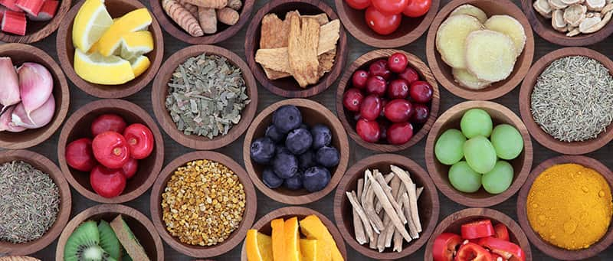
সহজেই স্বাস্থ্যকর ডায়েটে পরিবর্তন আনা হচ্ছেঃ
স্পষ্টতই, একটি সুপারফুড সমৃদ্ধ ডায়েটের দিকে ফেলা অতি সহজ এবং সুপার স্বাস্থ্যকর: সুপারফুডগুলির মাধ্যমে প্রক্রিয়াজাত খাবার বা কম স্বাস্থ্যকর খাবার প্রতিস্থাপন করা কেবল আমাদের শরীরকে গুরুত্বপূর্ণ পুষ্টির মান দেয় না, তবে বিভিন্ন দেহব্যবস্থাকে শক্তি এবং সহায়তা প্রদান করবে। তাদের মধ্যে কেউ কেউ মেজাজ-উন্নত হরমোনগুলির স্রাবকে বাড়িয়ে তোলে।
আপনার সুপারফুড জানুন
আপনার প্রতিদিনের মেনুর অংশ হিসাবে সুপারফুড গ্রহণ করা কেবল তাদের গুরুত্বের জন্য একটি স্বীকৃতি প্রয়োজন না, তবে বিভিন্ন ধরণের সুপারফুডগুলি, তাদের মানগুলি এবং সেগুলি তৈরি করার সর্বোত্তম উপায়গুলি সম্পর্কেও শিখতে পারে।

এর মধ্যে কোনটি আপনার উপর ভাল প্রভাব ফেলছে তা দেখার জন্য বিভিন্ন ধরণের সুপারফুড পরীক্ষা করার পরামর্শ দেওয়া হয়।
আপনি ওয়েল জুড়ে এমন অনেক রেসিপি খুঁজে পেতে পারেন যা সুপারফুডগুলিতে মনোনিবেশ করে এবং আপনার আগ্রহী নির্দিষ্ট সুপারফুডের পুষ্টিগুণ সম্পর্কে আরও অনেক তথ্য you !

